**Министерство образования Республики Мордовия**

**Государственное бюджетное профессиональное образовательное учреждение Республики Мордовия**

**«Саранский политехнический техникум»**

|  |  |  |
| --- | --- | --- |
| 09.02.07 |  | К защите допускается |
| (шифр специальности) |  | Заместитель директора  по учебной работе  \_\_\_\_\_\_\_\_\_\_\_ Т.В. Носова  «\_\_\_»\_\_\_\_\_\_\_\_\_\_2025 г |

**КУРСОВАЯ РАБОТА**

**Тема: «Создание сайта для магазина компьютерных игр»**

Студент группы ИСП 313 Д.Н. Юдин

Руководитель М.В. Ермошкина

Дата защиты «\_\_» \_\_\_\_\_ 2025 г. Оценка\_\_\_\_\_\_\_\_\_

Протокол № \_\_\_\_\_\_

Саранск 2025

МИНИСТЕРСТВО ОБРАЗОВАНИЯ РЕСПУБЛИКИ МОРДОВИЯ

Государственное бюджетное профессиональное образовательное учреждение Республики Мордовия

«Саранский политехнический техникум»

|  |  |  |
| --- | --- | --- |
| РАССМОТРЕНО  на заседании цикловой комиссии программирования и ИС  протокол № \_\_от «\_\_\_» \_\_2025 г. Председатель комиссии \_\_\_\_\_\_\_\_\_\_\_ М.А. Падерова |  | УТВЕРЖДАЮ  Зам. директора по учебной работе  \_\_\_\_\_\_\_\_\_\_\_\_\_\_\_\_\_\_Т.В. Носова  «\_\_\_»\_\_\_\_\_\_\_\_\_\_\_\_\_\_\_\_\_2025 г. |

**ЗАДАНИЕ**

**НА КУРСОВУЮ РАБОТУ**

Студенту Юдину Данилу Николаевичу

1 Тема работы «Создание сайта для магазина компьютерных игр»

2 Содержание курсовой работы

ВВЕДЕНИЕ

1 Основные требования к созданию веб-сайта

1.1 Основные этапы создания веб-сайта

1.2 Типы и виды сайтов по стилю оформления и функциональности

1.3 Классификация веб-сайтов

2 Практическая часть

2.1 Разработка структуры сайта

2.2 Функциональная модель сайта

ЗАКЛЮЧЕНИЕ

СПИСОК ИСПОЛЬЗОВАННЫХ ИСТОЧНИКОВ

Дата выдачи задания «\_\_\_»\_\_\_\_\_\_\_\_\_2025 г.

Срок сдачи курсовой работы «\_\_\_»\_\_\_\_\_\_\_\_\_2025 г.

Руководитель М.В. Ермошкина

Студент Д.Н. Юдин

**СОДЕРЖАНИЕ**

**С.**

[ВВЕДЕНИЕ 4](#_Toc188084858)

[1. ОСНОВНЫЕ ТРЕБОВАНИЯ К САЙТУ И ТЕРМИНОЛОГИЯ 6](#_Toc188084859)

[1.1. Основные этапы создания веб-сайта 6](#_Toc188084860)

[1.2. Типы и виды сайтов](#_Toc188084861) **[по стилю оформления и функциональности](#_Toc188084861)** [9](#_Toc188084861)

[1.3. Классификация веб-сайтов 11](#_Toc188084862)

[2. ПРАКТИЧЕСКАЯ ЧАСТЬ 1](#_Toc188084864)4

[2.1. Разработка структуры сайта 1](#_Toc188084865)4

[2.2. Функциональная модель сайта 1](#_Toc188084866)7

[ЗАКЛЮЧЕНИЕ 2](#_Toc188084870)0

[СПИСОК ИСПОЛЬЗОВАННЫХ ИСТОЧНИКОВ 2](#_Toc188084871)1

**ВВЕДЕНИЕ**

Индустрия компьютерных игр динамично развивается в цифровой среде, демонстрируя значительный рост и глобальный охват. Одновременно с этим растет спрос на онлайн-покупки игр, обусловленный удобством, доступностью и широким выбором. Геймеры все чаще предпочитают интернет-магазины для быстрого и простого приобретения игр и аксессуаров.

Данная курсовая работа посвящена созданию интернет-магазина компьютерных игр. Выбор данной темы обусловлен, во-первых, растущим интересом к онлайн-геймингу и соответствующим спросом на онлайн-покупку игр, а во-вторых, желанием изучить на практике процесс разработки веб-приложений, ориентированных на электронную коммерцию.

Актуальность данной темы обусловлена следующими факторами:

**-Рост рынка компьютерных игр:** Индустрия компьютерных игр демонстрирует устойчивый и значительный рост на протяжении последних десятилетий. Согласно статистике, российский рынок игр превышает **187 млрд рублей(по итогам 2024 года)** и продолжает увеличиваться, создавая перспективные возможности для развития онлайн-торговли в этой области.

**-Повышение популярности цифровой дистрибуции:** Все больше геймеров предпочитают приобретать игры онлайн, а не в физических магазинах. Цифровая дистрибуция обеспечивает удобство, мгновенный доступ к приобретенным играм и часто предлагает более выгодные цены.

**-Увеличение числа геймеров:** Количество игроков во всем мире постоянно растет, формируя огромную и лояльную целевую аудиторию для интернет-магазинов компьютерных игр.

Цель работы: заключается в разработке и реализации интернет-магазина для продажи видеоигр, который будет сочетать в себе интуитивно понятный интерфейс и надежные механизмы оплаты и доставки. Работа направлена на создание платформы, которая удовлетворит потребности геймеров, обеспечивая комфортный и безопасный процесс покупки.

Для достижения поставленной цели необходимо решить следующие задачи:

**Аналитические задачи:**

**1.Разработка дизайна сайта, создание привлекательного, удобного и функционального веб ресурса.**

**2. Проектирование- важный этап в создании сайта, поскольку на нем строится вся дальнейшая работа**

**3.На этапе реализации происходит создание рабочего веб-сайта**

**4.Тестировка дизайна на различных устройствах и браузерах, оценка удобства использования**

**Дополнительные задачи**

**-Анализ рынка видеоигр:** Исследовать текущее состояние рынка, ключевых игроков, тренды и потребительские предпочтения.

**-Анализ целевой аудитории:** Определить портрет типичного покупателя (возраст, интересы, платформы, жанры игр).

**Проектирование и Разработка:**

**-Разработка концепции и структуры сайта:** Определить разделы сайта, навигацию и общую информационную архитектуру.

-**Разработка дизайна пользовательского интерфейса (UI):** Создать привлекательный и интуитивно понятный дизайн сайта, соответствующий тематике и ориентированный на удобство пользователей.

-**Разработка пользовательского опыта (UX):** Оптимизировать взаимодействие пользователя с сайтом для обеспечения комфортного и эффективного процесса покупки.

**Тестирование и Оценка:**

**-Проведение тестирования:** Провести функциональное, юзабилити и нагрузочное тестирование для выявления и устранения ошибок.

**-Оценка эффективности реализации:** Оценить соответствие разработанного интернет-магазина поставленным требованиям и целевой аудитории.

**1. ОСНОВНЫЕ ТРЕБОВАНИЯ К САЙТУ И ТЕРМИНОЛОГИЯ**

**1.1 Основные этапы создания веб-сайта**

**Анализ целевой аудитории и конкурентов**

Первый этап разработки – аудит и анализ. В первую очередь собирается информация о деятельности предприятия, оценивается текущая стратегия продвижения, фронт проведенных работ. Отдельно внимание уделяется целевой аудитории и основным конкурентам. Для создания качественного сайта важно изучить конкурентов в нише, а также основных потребителей продукта. Аудит позволяет получить характеристику целевой аудитории и выявить потребительские мотивы для разработки эффективной стратегии продвижения.[1, с.1]

**Постановка целей**

После анализа обязательно проводится формирование [целей и задач](https://studiobit.ru/) проекта. Важно сразу определить для чего будет использоваться ресурс: для продаж, информирования потребителей и получения обратной связи, работы с репутацией бренда и т. д. Помните, правильно расставленные цели экономят бюджет и время организации, и позволяют быстрее достичь желаемого результата.[1, с.1]

**Разработка технического задания**

Немаловажный этап разработки сайта – создание проектной документации и технического задания. Во время написания ТЗ важно учитывать каждый аспект работы и прописывать все процессы -качество работы специалистов и проекта в целом напрямую зависит от проработки технического задания. На данном этапе определяется общая концепция проекта, планируется его функциональность, общий стиль и особенности дизайна.[1, с.2]

**Проектирование и прототипирование**

После проработки проектной документации создается прототип сайта. Основная задача прототипа – разработать интуитивно понятный и функциональный интерфейс, удобный для конечного пользователя. При этом требуется помнить, что от принятого прототипа зависит конечный результат работы и жизнеспособность сайта в целом.

В готовом прототипе должна быть четко распланированная структура будущего проекта. Создана удобная навигация и система поиска, проработаны детали и особенности интерфейса. Ресурс с проработанным до релиза юзабилити получает явное преимущество на фоне конкурентов. Удобный и проработанный сайт лучше ранжируется в Google и Яндекс, имеет меньший процент отказов и большую конверсию, нравится пользователям.[6, с.27]

**Проработка макетов дизайна**

Следующим этапом разработки сайта является создание макетов страниц согласно ТЗ и готового прототипа. Дизайнеры отрисовывают указанное в ТЗ количество вариаций главной страницы, категорий, каталога и товарных карточек. Кроме того, уделяется внимание дизайну каждого элемента на страницах: от блоков и форм поиска до слайдеров с фото.

Основная задача при создании макета – сформировать цельный, завершенный образ сайта. При разработке дизайна учитываются корпоративные цвета, используются атрибуты, отображающие образ компании. По завершении работы с макетами результат отправляется заказчику на согласование, после чего проводятся завершающие правки.[6, с.31]

**Верстка и интеграция c CMS**

Готовые макеты отправляются верстальщикам и программистам. Основная задача верстки – обеспечить адаптивность страниц ко всем веб-браузерам и мобильным гаджетам. Важно, что веб-сайт корректно отображался на всех популярных форматах экранов, независимо от их диагонали и разрешения.

Далее проводится работа над валидностью верстки и возможностью ее дальнейшей доработки при расширении проекта. Исходный код проверяется на наличие ошибок, подстраивается под современные стандарты качества и интегрируется в выбранную систему управления сайтом (CMS).[6, с.32]

**Настройка основных модулей**

Одним из основных этапов создания сайта считается программирование – добавление в проект всех заложенных опций и функций. Задача программистов: разработать и внедрить заложенную в ТЗ функциональность, настроить основные модули, обеспечить корректную работу ресурса. На данном этапе также проводится техническая оптимизация, ускорение загрузки, выявление и устранение всех ошибок в коде.[6, с.33]

**Интеграция с учетными системами и сервисами**

Отдельно проводится внедрение сторонних IT-продуктов для расширения функциональности сайта. Разработчики настраивают синхронизацию веб-сайта с CRM, подключают программу складского учета и бухгалтерию. Дополнительно проводится интеграция мессенджеров, подключаются онлайн-консультанты, настраиваются модули почтовой рассылки. При необходимости интегрируются калькуляторы стоимости заказа или расчета стоимости доставки, т. д.[6, с.34]

**Наполнение контентом и SEO**

Следующие этапы разработки сайта – базовая оптимизация и работа с контентом. Согласно рекомендациям SEO-специалиста, разрабатывается структура и посадочные страницы сайта, внедряются коммерческие факторы и т.д. Также на данным этапе возможно проведение базовой SEO-оптимизации: распределение веса страниц сайта, добавление и оптимизация изображений, заполнение meta-данных.

После завершения всех работ с кодом проводится наполнение страниц контентом. Сначала разрабатывается контент-план, затем загружаются уникальные тексты и авторский контент. В зависимости от специфики сайта, повышенное внимание уделяется медиа-контенту: графикам и таблицам, видеоматериалам и т. д.[6, с.34]

**Тестирование и запуск**

Порядок создания интернет сайта предполагает проведение тестирования перед релизом. На локальной копии проекта или тестовом сервере оценивается работа основных функций, скорость загрузки страниц, удобство серфинга. Любые ошибки устраняются, код и структура при необходимости редактируются.[6, с.35]

При успешном прохождении тестов ресурс устанавливается на хостинг компании и привязывается к домену. Проводятся техническая и SEO-оптимизация, подключаются метрики и вебмастеры Google и Яндекс, настраиваются цели. По завершении пусконаладочных работ заказчику передаются все права на управление ресурсом, а также необходимая документация при наличии.[6, с.35]

**Поддержка и сопровождение**

После релиза сайт успешно собирает трафик в интернете и генерирует продажи. Однако для поддержания конкурентоспособности важно регулярно развивать проект. Услуга поддержки и сопровождения веб-сайта предполагает проведение технических работ или консультации сотрудников компании клиента.

Отдельно выделяются работы по модернизации и масштабировании проекта: расширение ресурса, интеграция сторонних IT-продуктов, доработка структуры. Кроме того, требуется уделять внимание рекламному продвижению и управлению репутацией бренда в сети.[6, с.38]

**1.2. Типы и виды сайтов по стилю оформления и функциональности**

Сегодня во всемирной паутине содержится огромное количество самых разных сайтов. Все они отличаются по большому числу параметров. В настоящее время не существует общепринятой системы их классификации. Рассмотрим основные типы сайтов, выделяющиеся по определенным признакам:

**По цели создания:**

 коммерческие, некоммерческие.

**По размеру аудитории:**

а) простые (сайты–визитки, домашние страницы);

б) тематические, узконаправленные;

в) многофункциональные, интернет – порталы.

**По доступности:**

а) открытые (доступны для любых посетителей);

б) полуоткрытые (необходима регистрация);

в) закрытые (доступны для узкого круга людей).

Статические, динамические и флеш–сайты.

**По стилю оформления и функциональности:** Статические, динамические и флеш-сайты. [8, с.12]

а) статические сайты и веб-страницы – это сайты, сделанные по классической технологии html. Статическими они называются потому, что, набирая определённый адрес (URL), соответствующий сайту или его определённой странице, вы всегда будете видеть одно и то же содержание. Их плюсы - это простота создания и нетребовательность к аппаратным ресурсам. Они не требуют поддержки скриптов и баз данных и могут быть размещены на абсолютно любом хостинге, при этом они не будут создавать почти никакой нагрузки на сервер;[8, с.13]

б) динамические сайты не существуют в неизменном виде на сервере, а формируются при помощи скриптов. Содержание и вид динамической страницы с одним и тем же адресом может быть совершенно различным в зависимости от разных условий – например, в зависимости от времени, от конкретного пользователя, от введённого пользователем запроса и т. п.;[8, с.14]  
в) flash сайты – это один из самых популярных видов сайтов на сегодня. Вместе с текстом, они позволяют размещать видео. Flash-сайты развиты в графике и представляют собой отличный способ Интернет маркетинга, так как люди воспринимают видео лучше, чем текстовую рекламу. Некоторые типы сайтов в свою очередь подразделяются на различные виды.[8, с.14]

**1.3. Классификация веб-сайтов**

Сайт визитка – самый простой вид сайта. Сайт такого типа можно сделать даже на простом HTML, без использования системы управления сайтом. Обычно сайт-визитка содержит от 1 до 5 страниц. Сайты этого вида как правило включают в себя только общую информацию о владельце сайта и его контактные данные.[13, с.30]

Корпоративные сайты – это многофункциональные представительства компаний в интернете. Этот тип сайта лучше всего подходит для серьезных средних и крупных фирм. Корпоративные сайты содержат полную информацию о компании и её деятельности. Такой тип сайта иногда называют виртуальным офисом, так как посещение такого сайта сравнимо с общением с менеджером по работе с клиентами. Корпоративные сайты нужны, в первую очередь, для формирования имиджа компании и предоставления посетителям и клиентам наиболее полной информации.[13, с.33]

Интернет–витрина или интернет-каталог товаров ­– это вид сайтов, основная задача которых – продавать. На таких сайтах размещается информация о товарах и контакты, обычно телефоны, по которым следует звонить желающим приобрести предлагаемый товар. На таких сайтах размещаются технические характеристики товаров, отзывы, рекомендации экспертов.[13, с.34]

Интернет – магазины. Этот вид сайтов аналогичен интернет-витринам, но имеет дополнительные функционал: возможность заказать предлагаемый товар прямо с сайта.

Промо – сайты. Сайты этого типа предназначены для раскрутки и продвижения какого-либо товара или бренда.

Тематикаческие сайты. Данный тип интернет сайтов характеризуется тем, что содержит информацию по какой–либо конкретной тематике. Сюда мы можем отнести интернет-энциклопедии.

Порталы – это тип сайтов, содержащий большое количество разнообразной информации. Как правило, порталы хороши по структуре и имеют дополнительные функциональные возможности в виде разделов. Также на порталах бывают разделы для общения пользователей: чаты, блоги и форумы.[13, с.36]

Блог – это тип сайтов, на которых владелец или редактор блога пишет посты со своими новостями, идеями или другой постоянно поступающей информацией. Отличительной особенностью блогов является актуальность публикуемой информации.

Каталоги сайтов. Это вид сайтов, основным содержимым которых являются структурированные ссылки на другие сайты, а также их краткие описания.

Поисковые системы. Вид сайтов, предназначенных для поиска страниц в интернете по определённым запросам.

Почтовые сервисы. Этот тип сайтов предоставляет интерфейс для работы с электронной почтой.

Интернет-форумы. На сайтах этого вида пользователи могут задавать темы, а также комментировать их. Как правило, форумы ограничены одной специфической тематикой, сюда встречаются и форумы "обо всём".

Сайты-хостинги. На сайтах этого типа хранится информация каких-либо файлов. Также часто встречаются сайты-хостинги с возможностью просмотра загруженных файлов прямо в браузере.

Доски объявлений. На таких сайтах пользователи могут размещать или искать информацию в виде каких-либо объявлений, например – о покупке-продаже.

Социальные сети. Тип сайтов, созданных для взаимодействия между собой. Как правило, на таких сайтах есть реферальные, группы пользователей, ряды и множество других сервисов.[13, с.38]

**2. ПРАКТИЧЕСКАЯ ЧАСТЬ**

**2.1. Разработка структуры сайта**

Разработка структуры сайта – это важный этап в процессе создания веб-проекта, который позволяет определить логическую организацию контента, навигацию и взаимодействие пользователей с сайтом.

Структура сайта -это то, как все страницы, расположены в порядке их значимости и удобности для пользователя, то есть иерархия

Структура сайта “Enailite”

1. Главная страница
2. Каталог
3. Скидки
4. Выбранная игра  
    5. Трейлер

6.Покупка игры

На главной странице будут находиться меню-ссылки, по котором можно будет перейти в каталог, скидки и контакты

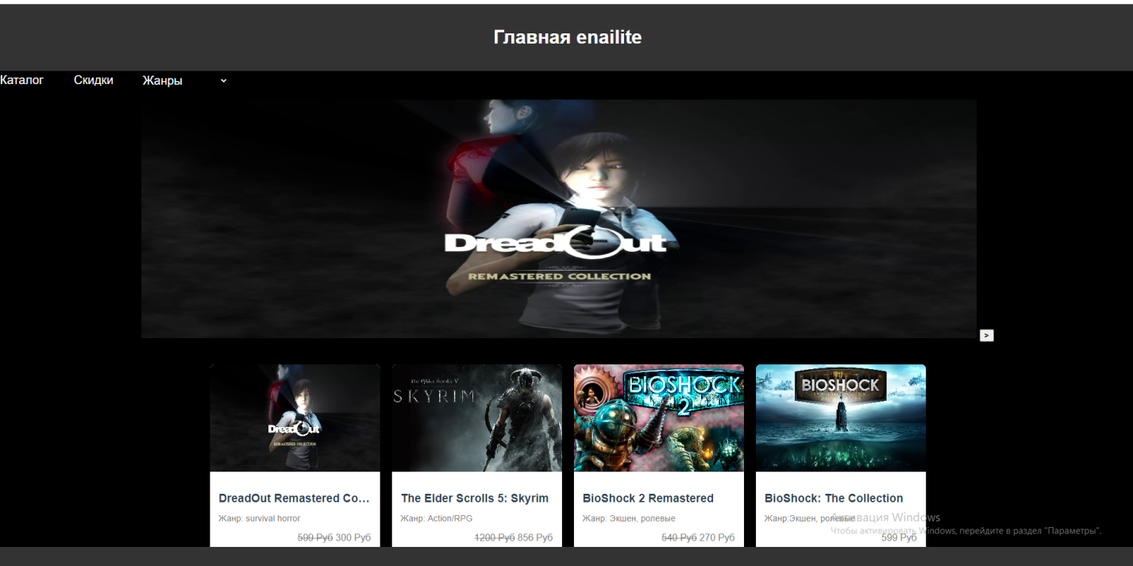

Рисунок 1. Главная страница сайта



Рисунок 2. Меню-ссылки на другие страницы

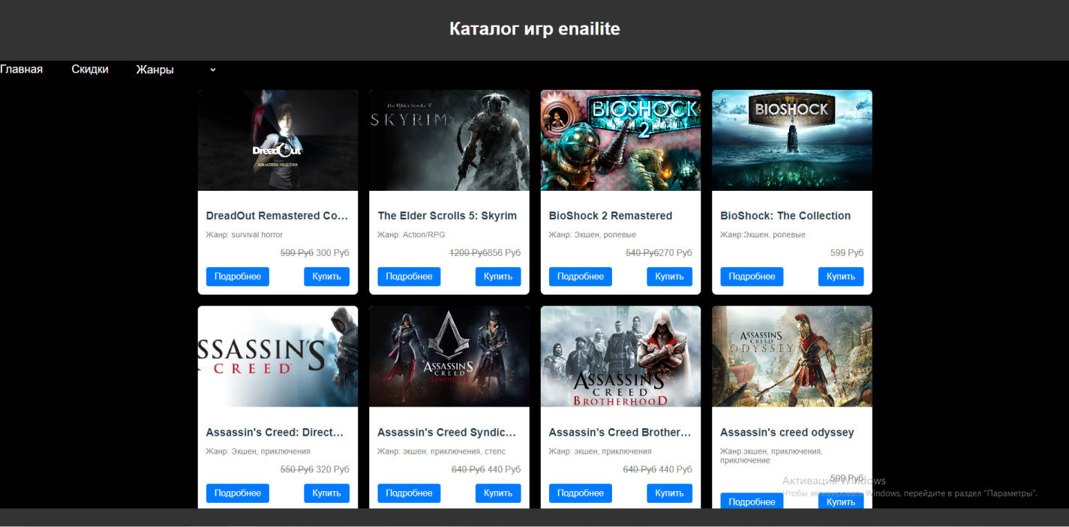

Рисунок 3. Каталог товаров

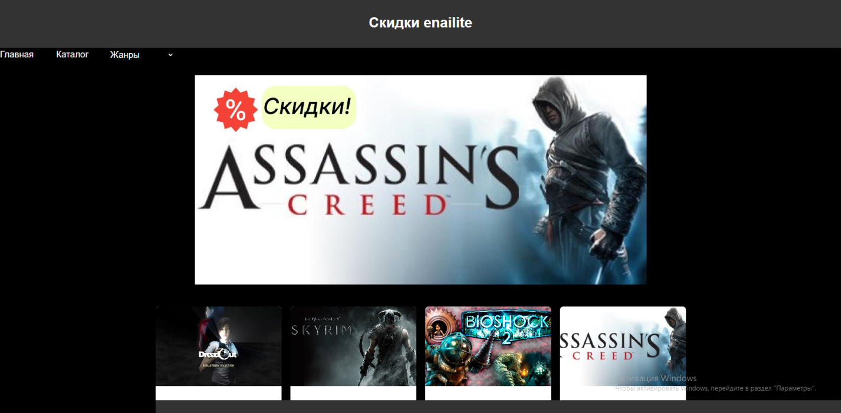

Рисунок 4. Скидки на игры

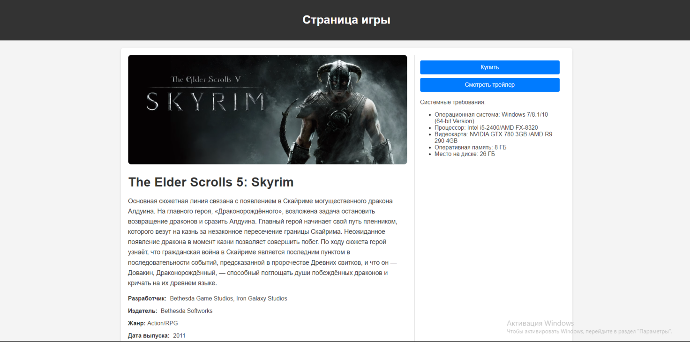

Рисунок 5. Нажать на подробнее

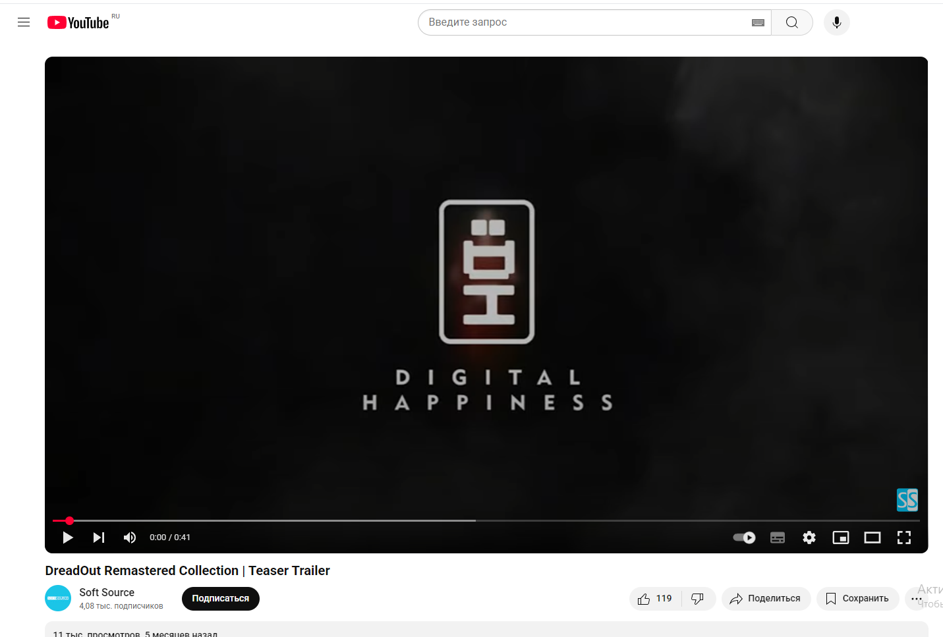

Рисунок 6.Смотреть трейлер

Начинается трейлер игры которая стала интересна пользователю

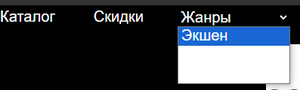

Рисунок 7.Выбор жанра

**2.2. Функциональная модель сайта**

Функциональная модель сайта – это простая схема, которая показывает, что сайт умеет делать и как разные его части взаимодействуют друг с другом и с пользователями. Благодаря ей можно понять, для чего создан сайт и что нужно сделать в первую очередь при его создании.

Основные компоненты функциональной модели:

**-Каталог товаров**

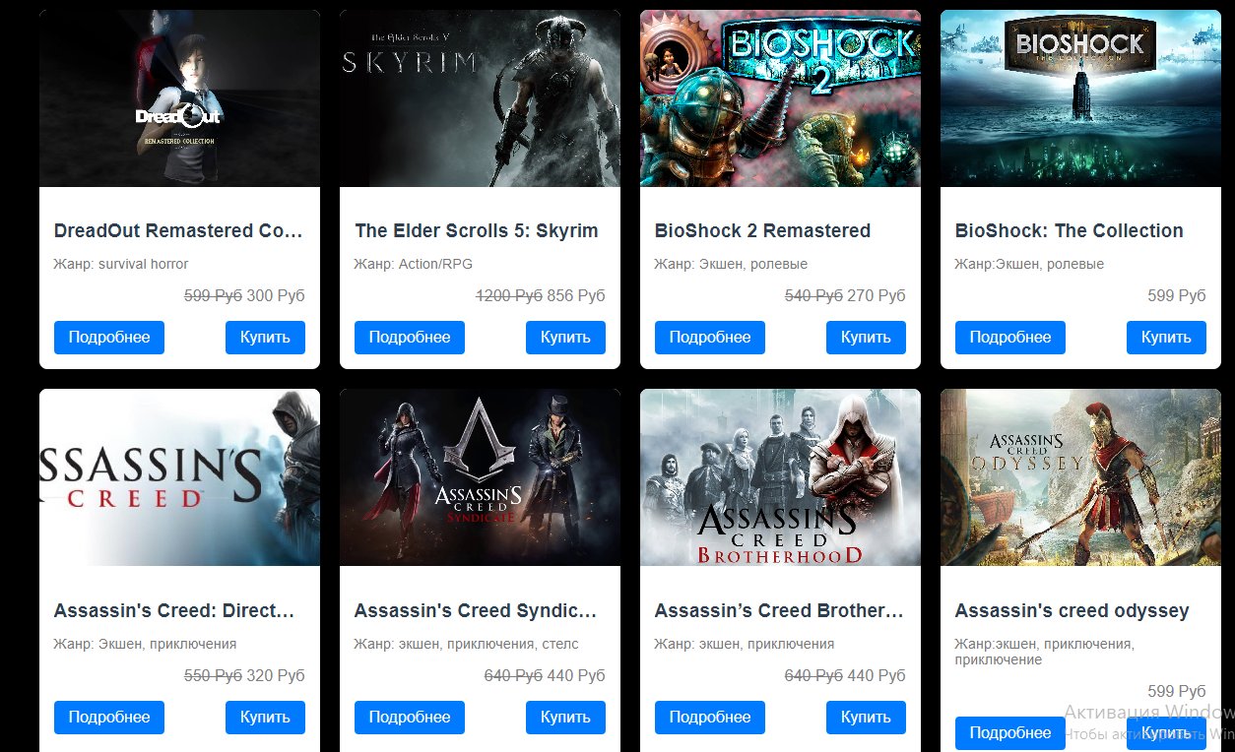

Рисунок 8.Каталог товаров

-Товары со скидкой

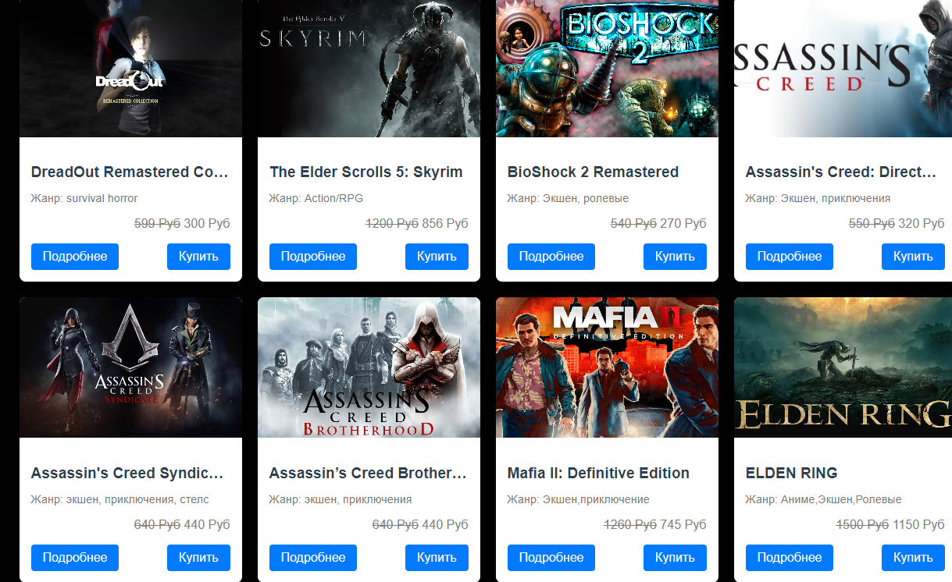

Рисунок 9.Товары по скидке

**-**Детальный просмотр, трейлер выбранного товара

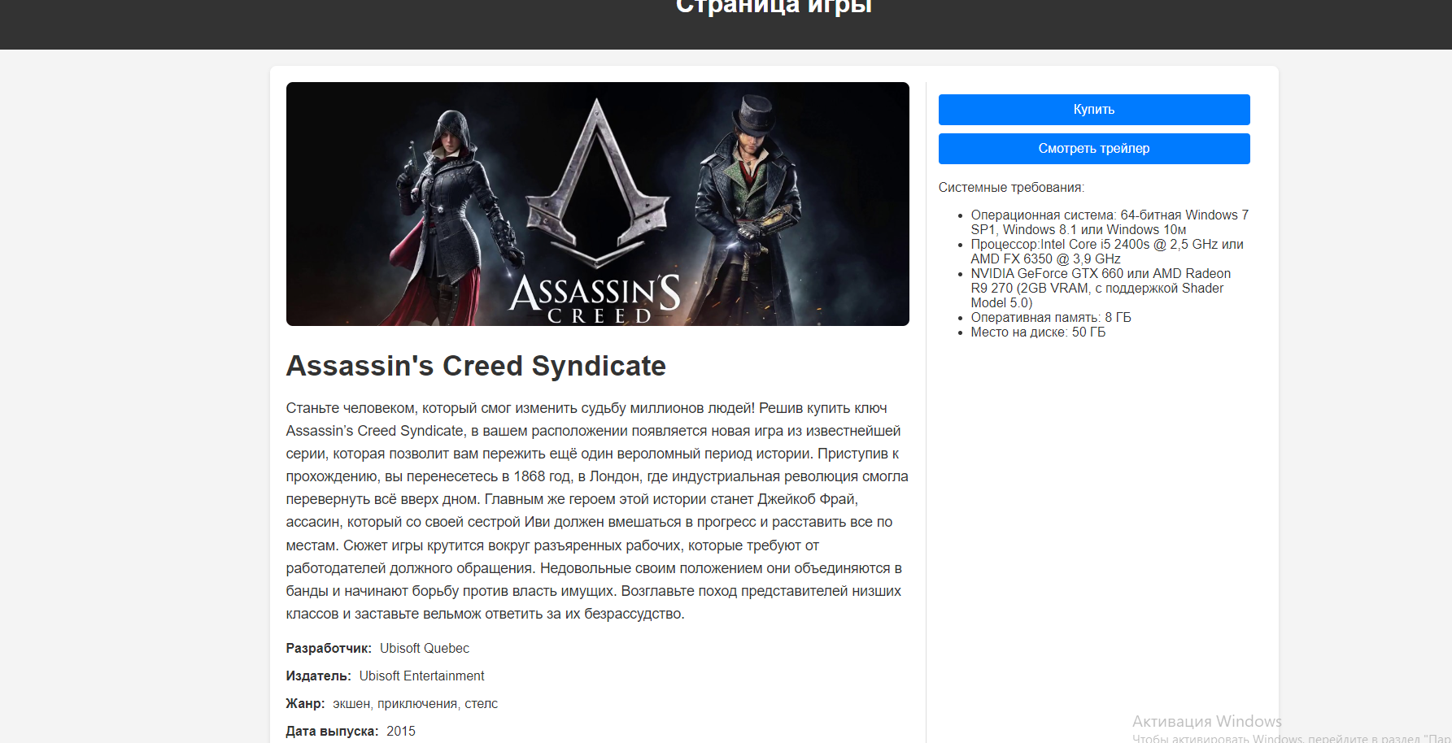

Рисунок 10.Описание игры

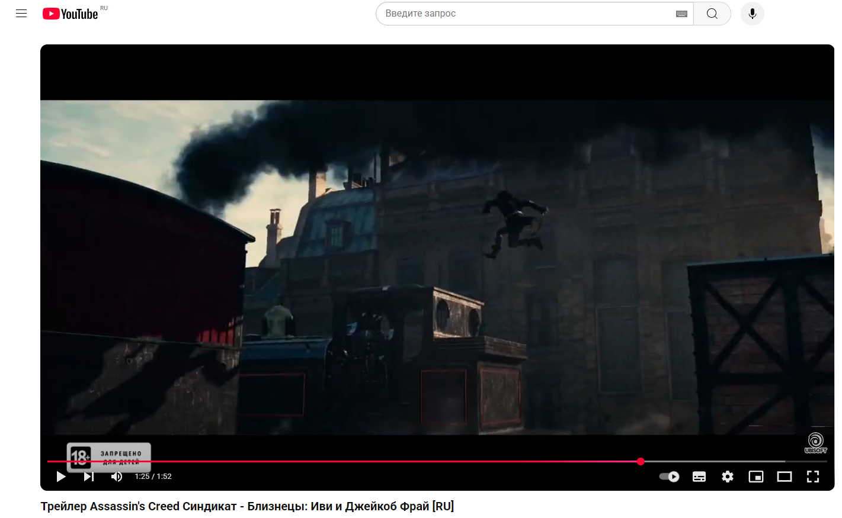

Рисунок11.Просмотр трейлера

-Заказ игры

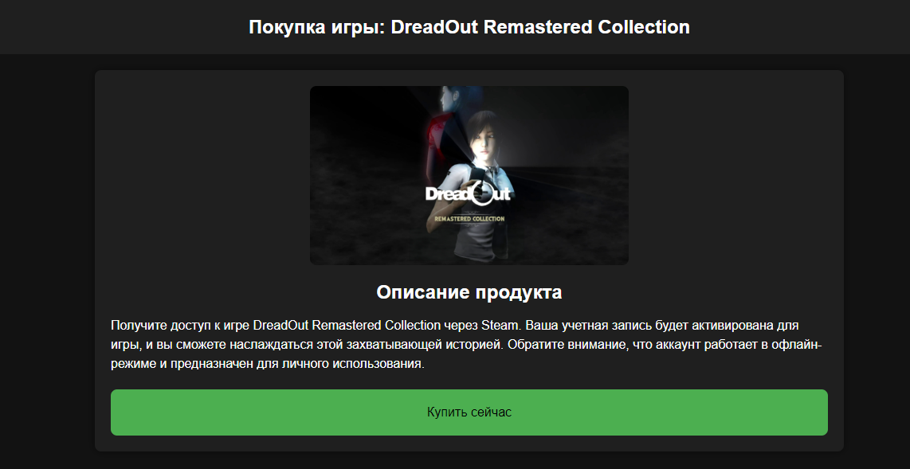

Рисунок 12.Заказ товара

**ЗАКЛЮЧЕНИЕ**

В ходе выполнения данной курсовой работы был успешно разработан и реализован прототип интернет-магазина для продажи компьютерных игр. Проведенное исследование рынка, анализ требований и последующая разработка позволили создать платформу, сочетающую в себе удобный интерфейс и функциональность, ориентированную на удовлетворение потребностей современной целевой аудитории геймеров.

В рамках работы были успешно решены поставленные задачи, включающие в себя проектирование структуры сайта,создание визуального дизайна, реализацию ключевых функций и проведение тестирования. Важным этапом являлась разработка интуитивно понятной навигации

Разработанный интернет-магазин демонстрирует возможность создания эффективной платформы для представления и выбора компьютерных игр. Несмотря на то, что в рамках данной работы не была реализована интеграция с платежными системами, созданный прототип закладывает прочную основу для дальнейшего развития и внедрения механизмов онлайн-оплаты.

В заключение, стоит отметить, что выполнение данной курсовой работы позволило мне углубить теоретические знания в области электронной коммерции, приобрести практические навыки разработки веб-приложений и подтвердить понимание принципов создания успешного онлайн-шоппинга. Полученный опыт будет ценным вкладом в мою дальнейшую профессиональную деятельность.

**СПИСОК ИСПОЛЬЗОВАННЫХ ИСТОЧНИКОВ**

1. Учебник HTML для начинающих [Электронный ресурс]:- Режим доступа: <https://doskol.narod.ru/FILES/HTML.pdf> - Дата обращения 27.03.2025

2. Тузовский, А. Ф.  Проектирование и разработка web-приложений : учебник для среднего профессионального образования / А. Ф. Тузовский. – Москва : Издательство Юрайт, 2025. 219 с.  (Профессиональноеобразование). – ISBN 978-5-534-16767-2. – Текст : электронный // Образовательная платформа Юрайт [сайт]. – URL: [https://urait.ru/bcode/565693](https://urait.ru/bcode/565693" \t "_blank) (дата обращения: 27.03.2025).

3. Полуэктова, Н. Р.  Разработка веб-приложений : учебник для среднего профессионального образования / Н. Р. Полуэктова. – 2-е изд. — Москва : Издательство Юрайт, 2025.  204 с.  (Профессиональноеобразование)– ISBN 978-5-534-18644-4. – Текст : электронный // Образовательная платформа Юрайт [сайт]. –URL: [https://urait.ru/bcode/567621](https://urait.ru/bcode/567621" \t "_blank) (датаобращения: 28.03.2025).

4. Сысолетин, Е. Г.  Разработка интернет-приложений : учебник для среднего профессионального образования / Е. Г. Сысолетин, С. Д. Ростунцев. – Москва : Издательство Юрайт, 2025. – 80 с. – (Профессиональное образование). – ISBN 978-5-534-19603-0. — Текст : электронный // Образовательная платформа Юрайт [сайт]. URL: [https://urait.ru/bcode/565692](https://urait.ru/bcode/565692" \t "_blank) (дата обращения: 28.03.2025).

5. Тузовский, А. Ф.  Проектирование и разработка web-приложений : учебник для среднего профессионального образования / А. Ф. Тузовский. — Москва : Издательство Юрайт, 2025. – 219 с. – (Профессиональное образование). – ISBN 978-5-534-16767-2. – Текст : электронный // Образовательная платформа Юрайт [сайт].  URL: [https://urait.ru/bcode/565693](https://urait.ru/bcode/565693" \t "_blank) (дата обращения: 13.05.2025).

6. Чертыковцев, В. К.  Проектирование интерфейсов пользователя. Человеко машинное взаимодействие : учебник для среднего профессионального образования / В. К. Чертыковцев. – Москва : Издательство Юрайт, 2024. – 111 с. – (Профессиональное образование). — ISBN 978-5-534-20809-2. – Текст : электронный // Образовательная платформа Юрайт [сайт]. – URL: [https://urait.ru/bcode/558811](https://urait.ru/bcode/558811" \t "_blank) (дата обращения: 13.05.2025).

7. Нурмагомедова, Н. Х. WEB- технологии. Курс лекций : учебное пособие / Н. Х. Нурмагомедова, Г. Г. Исаева. – Махачкала : ДГПУ, 2022. – 81 с.  Текст : электронный // Лань : электронно библиотечная система.  URL: https://e.lanbook.com/book/262442 (дата обращения: 03.04.2025). – Режим доступа: для авториз. пользователей.

8. Петракова, Н. В. Основы CSS : учебно-методическое пособие / Н. В. Петракова.  Брянск : Брянский ГАУ, 2023  Часть 2 2023.  107 с.  Текст : электронный // Лань : электронно библиотечная система.  URL: https://e.lanbook.com/book/385640 (дата обращения: 04.04.2025). – Режим доступа: для авториз. пользователей.

9. Янцев, В. В. Разработка web-страниц на HTML, CSS и JavaScript : учебное пособие для вузов / В. В. Янцев. – Санкт-Петербург : Лань, 2024. – 148 с. ISBN 9785507496402. Текст : электронный // Лань : электронно библиотечная система URL: <https://e.lanbook.com/book/422462> (дата обращения: 04.04.2025)

10. Янцев, В. В. Разработка web-страниц на HTML, CSS и JavaScript : учебное пособие для вузов / В. В. Янцев. – Санкт-Петербург : Лань, 2024. – 148 с. ISBN 9785507496402. Текст : электронный // Лань : электронно библиотечная система  URL: <https://e.lanbook.com/book/422462> (дата обращения: 04.04.2025). – Режим доступа: для авториз. пользователей.

11. Груздев, Д. В. Практика ЭВМ – CSS (3 КУРС) : учебное пособие / Д. В. Груздев. Воронеж : ВГУ, 2022. 210 с. Текст : электронный // Лань : электронно библиотечная системаURL: <https://e.lanbook.com/book/154777> (дата обращения: 04.04.2025). — Режим доступа: для авториз. пользователей.

11. Спецификация языка HTML : учебное пособие. – 2-е изд. – Москва : ИНТУИТ, 2020. 489 с.  Текст : электронный //Лань : электронно библиотечная система.  URL: https://e.lanbook.com/book/100510 (дата обращения: 13.05.2025). –Режим доступа: для авториз. Пользователей

12. Попов, Е. И. Дизайн. Часть 1 : учебное пособие / Е. И. Попов. — Москва : РТУ МИРЭА, 2024. – 120 с. – ISBN 978-5-7339-2384-0. – Текст : электронный // Лань : электронно библиотечная система.  URL:https://e.lanbook.com/book/464654 (дата обращения: 19.05.2025).

1. Кузенкова, Г. В. WEB-технологии. Разработка сайтов : учебное пособие / Г. В. Кузенкова. – Нижний Новгород : ННГУ им. Н. И. Лобачевского, 2020. – 50 с. – Текст : электронный // Лань : электронно-библиотечная система.  URL: https://e.lanbook.com/book/144688 (дата обращения: 19.05.2025).
2. Арбатская, О. А. Web-технологии в работе библиотек : учебное пособие / О. А. Арбатская. – Улан-Удэ : ВСГИК, 2024. – 80 с. – Текст : электронный // Лань : электронно библиотечная система. URL: https://e.lanbook.com/book/434603 (дата обращения: 19.05.2025)
3. Баланов, А. Н. Цифровые платформы и системы : учебное пособие для СПО / А. Н. Баланов. – Санкт-Петербург : Лань, 2024. – 176 с. –ISBN 978-5-507-49531-3. – Текст : электронный // Лань : электронно-библиотечная система. – URL: https://e.lanbook.com/book/422555 (дата обращения: 19.05.2025).